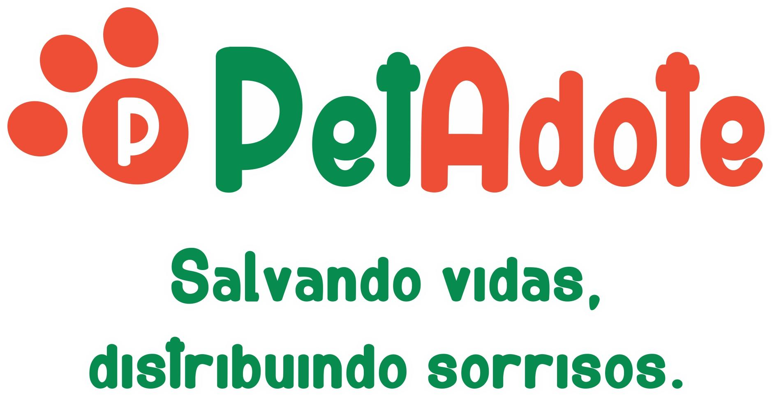

**Especificação de Requisitos de Software PetAdote**

**Histórico de versões**

|  |  |  |  |
| --- | --- | --- | --- |
| **Data** | **Versão** | **Descrição** | **Autor** |
| 12/02/17 | 1.0 | Descrição da introdução e Objetivo | Jardel Rodrigues |
| 23/02/17 | 1.1 | Correção de textos e criação de tópicos do documento | Carlos Littbarski |
| 13/03/17 | 1.2 | Inserção dos requisitos funcionais, alguns requisitos não funcionais e regras de negócios | Deijacir Fernando |
| 19/03/14 | 1.2.1 | Inserção dos casos de uso | Carlos Littbarski  Deijacir Fernando  Jardel Rodrigues |
| 11/04/17 | 1.3 | Inserção dos diagramas de casos de classe | Carlos Littbarski |
| 15/05/17 | 1.4 | Inserção de outros requisitos não funcionais, reestruturação do documentos, atualização dos diagramas de casos de uso e classe e inserção dos dados da pesquisa, atualização do escopo do produto, acrescentado limites, benefícios do produto e funções do produto. | Carlos Littbarski |
| 16/05/17 | 1.5 | Criação dos RF 8 a 9, RNF 7-8, UC 5-7, atualização dos Diagramas de Caso de Uso e Diagrama de Classe | Carlos Littbarski  Deijacir Fernando |
| 16/05/17 | 1.5.1 | Atualização dos diagramas de casos de uso | Carlos Littbarski |
| 21/05/17 | 1.6 | Atualização dos diagramas de caso de uso e inclusão dos diagramas de Sequência | Carlos Littbarski |
| 30/05/17 | 1.7 | Criação dos Diagramas de Atividades e Acréscimo dos Prints das Telas | Carlos Littbarski  Jardel Rodrigues |

**Sumário**

**1 - Introdução** **4**

**2 - Pesquisa** **4**

**2.1 - Resultados** **4**

**3 - Objetivos** **4**

**3.1 - Escopo do Produto** **5**

**3.2 - Regras das Transações Realizadas Através do Produto** **5**

**3.3 - Benefícios do Produto** **5**

**4 - Descrição Geral** **5**

**4.1 - Perspectiva do Produto** **5**

**4.2 - Funções do Produto** **6**

**4.3 - Classes de Usuários e Características** **6**

**4.4 - Ambiente de Trabalho** **6**

**4.5 - Design e Implementação Restrições** **6**

**5 - Requisitos do Sistema** **6**

**5.1 - Requisitos Funcionais** **6**

**5.2 - Requisitos Não Funcionais** **7**

**5.3 - Regras de Negócio** **8**

**6 - Casos de Uso** **9**

**6.1 - Atores** **9**

**6.2 - Casos de Uso** **9**

**7 - Diagrama de Casos de Uso** **11**

**8 - Diagrama de Classes** **12**

**9 - Diagramas de Sequências** **13**

**10 - Diagramas de Atividades 11** **17**

**11 - Telas** **25**

**11.1 - Desktop** **25**

**11.2 - Mobile** **31**

**12 - Aprovação** **34**

**12 - Fontes** **35**

#### 1 - Introdução

Este documento contempla os requisitos necessários para desenvolvimento do PetAdote, sistema voltado para facilitar a adoção de animais com cadastro para adoção por usuários e instituições, assim facilitando a localização de informações sobre animais ou instituições de adoção.

#### 2 - Pesquisa

Uma pesquisa foi realizada a fim de avaliar a necessidade e a viabilidade de implantar o software na região, 70 pessoas participaram respondendo um formulário com perguntas discursivas e optativas.

* 64% não sabiam onde adotar ou disponibilizar animais para adoção
* 48% não conheciam instituições ou abrigos para animais
* 66% já haviam desejado adotar um animal
* 61% já haviam recebido propostas para adotar animais pois os donos não tinham mais como cuidar dos mesmos
* 85% nunca haviam usado ou não conheciam sites e apps de adoção de animais
* 93% das pessoas responderam que usariam um Software para facilitar a adoção de disponibilização de animais

#### 2.1 - Resultados

Além da pesquisa da realizada, pouco antes do projeto ser idealizado, saíram matérias em sequência no site Revista Central que tratavam em parte problemática do assunto, entre eles, superlotação do zoonoses da cidade, maus-tratos a animais devido à superlotação e até animais sendo devolvidos às ruas por falta de espaço. Devido a isso posteriormente foi realizada uma campanha incentivando a população a adotar animais abandonados.

#### 3 - Objetivos

O objetivo deste documento é apontar e organizar os requisitos funcionais e “não funcionais” envolvidos no desenvolvimento de um Sistema de adoção de animais, os requisitos funcionais listados neste documento descrevem e detalham claramente as características funções do Sistema, assim como os requisitos “não funcionais“ que não são especificados no caso de uso.

Os requisitos devem ser identificados com um identificador único. A numeração inicia com o identificador **[RF-XX]** para requisitos funcionais ou **[RNF-XX]** para os requisitos não funcionaisde prossegue sendo incrementada XX à medida que forem surgindo novos requisitos. O XX indica o numérico da subseção em que o requisito está.

Por exemplo, o requisito funcional ***[RF-16]*** deve estar descrito em uma subseção chamada “Requisitos funcionais”, em um bloco identificado pelo número ***[RF-16]****.* Já o requisito não-funcional ***[RNF-08]*** deve estar descrito na seção de requisitos não-funcionais, em um bloco identificado por ***[RNF-08]****.*

O documento está organizado de maneira simples para se entender mais rapidamente e completamente as informações aqui citadas.

#### 3.1 - Escopo do Produto

O PetAdote é um Web App voltado para a adoção de animais que visa ampliar e facilitar a prática da adoção na região, facilitando a localização de informações sobre animais ou instituições de adoção na região.

As características básicas do sistema são:

* **Sistema de cadastro de usuários ou instituição:** O sistema contará com cadastro de usuário diferenciado por pessoa física ou de instituições que cuidam de animais para adoção;
* **Sistema de cadastro de animais:** O sistema contará com cadastro de animais que estarão disponíveis para adoção, separados por tipo;
* **Sistema de adoção:** O sistema deverá disponibilizar uma lista de animais estão disponíveis para adoção, o usuário deverá se cadastrar para adotar um animal na lista. ;

#### 3.2 - Regras das Transações Realizadas Através do Produto

* O PetAdote não realizará entregas/buscas de animais para qualquer instituição ou pessoa;
* O PetAdote não será responsável pelas transações realizadas dentro do software, isso cabe aos usuários, os quais terão total liberdade em escolher os adotadores e animais que participarão das transações;
* O sistema não terá atendimento online, virá apenas com uma página de help explicando como utilizá-lo;

#### 3.3 - Benefícios do Produto

* Facilitar a busca e disponibilidade de adoção de animais;
* Aumentar a visibilidade de instituições cadastradas;
* Visando a emergente situação da cidade como citado nas matérias de referência a respeito dos animais abandonados e etc, o PetAdote vem sendo uma novidade na região como o primeiro aplicativo dedicado exclusivamente para adoção e disponibilização de animais;

**3.4 - Missão do produto**

A missão do PetAdote é diminuir a lotação de animais nos centros zoonoses, abrigos e instituições, criando uma forma que todas as informações sobre esses animais que estejam abrigados em tais locais possam entrar nas casas das pessoas sem que elas precisam sair de casa, assim, podendo consequentemente despertar um interesse em adotá-los de forma mais rápida e eficaz.

#### 4 - Descrição Geral

#### 4.1 - Perspectiva do Produto

O PetAdote foi idealizado para minimizar o problema social relacionado à dificuldade de encontrar pessoas para adotar animais abandonados.

#### 4.2 - Funções do Produto

O PetAdote deverá realizar o cadastro de usuário pela internet, cadastros de instituições que cuidam de animas, cadastro de animais para adoção, cadastro de reserva para adoção de animais específicos.

#### 4.3 - Classes de Usuários e Características

O PetAdote irá atender todos usuários ou instituições que têm disponibilidade acesso à internet através de computadores, notebook ou celular usando um navegador de internet, assim sistema deverá permitir com facilidade o cadastro de usuário ou instituição como cadastros dos animais para adoção.

#### 4.4 - Ambiente de Trabalho

A aplicação deverá roda em todos os sistemas operacionais como família Windows, MAC e Linux através do uso de um navegador de internet atualizado para HTML5, assim rodando no Microsoft Edge versão 38.14393.0.0+, Google Chrome versão 56.0.2924.87+ e Firefox;

#### 4.5 - Design e Implementação Restrições

O sistema será desenvolvido utilizando as tecnologias: HTML5, CSS3, Javascript e PHP;

#### 5 - Requisitos do Sistema

#### 5.1 - Requisitos Funcionais

|  |  |  |
| --- | --- | --- |
| **ID** | **INTERESSADO** | **DESCRIÇÃO** |
| RF-01 | Sistema | **Cadastrar pessoa física:** No cadastro de usuário do sistema deverá conter campos nome, cidade, estado, e-mail, senha, telefone. Validar dados através do **[RF-08]** |
| RF-02 | Sistema | **Cadastrar pessoa jurídica:** No cadastro de usuário do sistema deverá conter campos nome, cidade, estado, e-mail, senha, telefone, CNPJ. Validar dados através do **[RF-08]** |
| RF-03 | Usuário | **Cadastrar animal:** No cadastro de animais deverá conter campos nome, raça, idade, status do animal, botão de cadastro que deverá enviar ou submeter dados para uma validação. |
| RF-04 | Usuário | **Entrar na lista de adotantes:** No cadastro da lista de adoção deverá conter campos mensagem, botão de cadastro que deverá enviar dados usuário veiculado automaticamente para uma validação. |
| RF-05 | Usuário | **Editar perfil**: O sistema deverá disponibilizar uma opção onde usuário pode editar dados citados **[RF-01]**, dois botões um para salvar e outro para cancelar operação. |
| RF-06 | Usuário | **Área de logar**: O sistema deverá disponibilizar um nível de acesso por usuário, instituição e admin, assim login deve conter os campos senha, e-mail e botão de acesso. Validar dados através do **[RF-08]** |
| RF-07 | Usuário | **Área de deslogar**: O sistema deverá disponibiliza um botão de sair da sua conta no sistema. |
| RF-08 | Sistema | **Validar dados:** O sistema deverá validar dados do usuário ao cadastrar novo usuário**[RF-01][RF-02]**, realizar login**[RF-06]** ou editar o perfil**[RF-05]** |
| RF-09 | Sistema | **Cadastrar usuário no banco:** Após validar os dados **[RF-08]** o sistema deverá salvar os dados preenchidos pelo usuário no formulário de cadastro [**RF-01]** e [**RF-02]** e criar a sua conta no banco |
| RF-10 | Usuário  Visitante | **Buscar Animais:** O sistema deverá gerar um relatório da lista de animais disponibilizados para adoção  No caso do usuário logado essa busca deverá atender ao **[RNF-06]** |
| RF-11 | Usuário | **Aprovar adoção:** O usuário dono do animal poderá escolher qual usuário irá adotar seu pet, os interessados serão listados **[RF-12]** de acordo com a Lista de adotantes **[RF-04].** |
| RF-12 | Usuário | **Relatar Adotantes:** Ao acessar o seu pet, o usuário receberá um relatório contendo a lista de usuários interessados em adotar seu pet. |

#### 5.2 - Requisitos Não Funcionais

|  |  |  |
| --- | --- | --- |
| **ID** | **INTERESSADO** | **DESCRIÇÃO** |
| RNF-01 | Usuário | **Layout multi-plataforma:** O sistema deverá ter layout responsivo ou flexível automaticamente se encaixa no dispositivo do usuário como PC, celular, tablet. |
| RNF-02 | Administrado | **Relatório:** O sistema deverá ter relatórios de usuários cadastrados, instituição, animas, número de visitas diária, mensal e anual. |
| RNF-03 | Usuário | **Sessão segura:** Depois 15 minutos sem navegação a sessão do usuário é encerrada; |
| RNF-04 | Usuário | **Busca Eficiente:** Na busca, caso esteja logado, automaticamente seu estado e cidade sao selecionados; |
| RNF-05 | Usuário | **Busca:** Na busca, serão exibidos até 20 animais por vez e com botões avançar voltar e início; |
| RNF-06 | Usuário | **Filtro de Busca:** Usuário logado só conseguirá pesquisar por pet que não seja dele mesmo; |
| RNF-07 | Usuário | **Segurança de Identidade:** Usuário logado só conseguiria visualizar o perfil de outros usuários que já adotaram algum de seus pets ou esteja na lista de espera de algum de seus pets; |
| RNF-08 | Sistema | **Notificações:** O sistema notificará o usuário se sua adoção foi aprovada ou rejeitada de acordo com a escolha do dono do pet. |

#### 5.3 - Regras de Negócio

|  |  |  |
| --- | --- | --- |
| **ID** | **INTERESSADO** | **DESCRIÇÃO** |
| RN-01 | Sistema | **Para validade dos animais disponibilizados:** Os animais cadastrados no sistema ficarão disponíveis para adoção enquanto o usuário ou instituição estiver regularmente ativo no sistema, assim, caso usuário ou instituição não efetue o acesso no sistema a cada 15 dias no máximo, os animais do mesmo será removido do sistema. |
| RN-02 | Sistema | **Para disponibilização de animais:** O sistema só deverá permitir os cadastros de animais se usuário estiver regularmente cadastrado no sistema. |
| RN-03 | Sistema | **Para adoção :** O sistema só deverá permitir adoção de animais se usuário estiver cadastrado. |
| RN-04 | Sistema | **Para nível de Acesso:** O sistema deverá ter nível de acesso por usuário, instituição e administrador, o nível de usuário deverá permitir apenas o cadastro de animais, adoção, editar perfil e sair do sistema, o nível de instituição deverá disponibilizar o mesmo do usuário e mais a área de relatórios, o nível de administrador deverá ter controle sobre tudo já citado. |
| RN-05 | Sistema | **Para disponibilização de animais do usuário comum:** O usuário comum só poderá cadastrar 5 animais para adoção. |
| RN-05 | Sistema | **Para disponibilização de animais de instituição:** Instituição não terão de limites para disponibilizar animais para adoção |
| RN-06 | Usuário | **Para aprovar adoção:** De acordo com o **[RF-04]** existirá uma fila de adoção que listará todos os usuários que desejam adotar determinado pet, no qual apenas o dono terá acesso a esta lista, assim podendo aprovar ou reprovar cada adotador, consequentemente, ao aprovar um adotador**[RF-11]**, todos os outros serão marcados como rejeitados, o sistema marcará a adoção do animal como finalizada, assim, ele não mais aparecerá nas buscas e os interessados serão notificados caso aprovados ou rejeitados **[RNF-08]**. |
| RN-07 | Usuário | **Para busca de animais:** Qualquer usuário logado ou não poderá realizar uma busca através do campo busca do site.  Para usuário não logados ele poderá ver todas as informações referente ao animal, porém para entrar na lista de adoção ele deverá obrigatoriamente estar logado, ou criar uma nova conta para realizar a operação.  Usuários logados podem acessar livremente as informações dos animais, apenas os próprios animais que ele mesmo cadastrou não serão listados nessa busca [RNF-06]. |

#### 6 - Casos de Uso

#### 6.1 - Atores

|  |  |  |
| --- | --- | --- |
| **ID** | **ATOR** | **DESCRIÇÃO** |
| ATR-01 | Usuário | Os usuários são todos aqueles que utilizam internet |
| ATR-02 | Admin | É usuário máster do sistema |
| ATR-03 | Visitante | É o usuário não logado que está utilizando o sistema |

#### 6.2 - Casos de Uso

|  |  |  |
| --- | --- | --- |
| **ID** | **ATOR** | **CASO DE USO** |
| UC-01 | Usuário | **Cadastrar usuário no sistema:** O usuário deverá clicar sobre o botão cadastra-se e na página de cadastro, preencher os campos nome, cidade, estado, e-mail, senha, telefone e tipo de conta, assim aperta botão de cadastrar para completar cadastro no sistema. |
| UC-02 | Usuário | **Cadastrar animal:** O usuáriodeverá clicar em adicionar animal e na página de cadastro de animal, preencher nome do animal, raça, idade, status do animal e escolhe uma foto do animal, assim aperta botão de cadastrar para completar cadastro no sistema. |
| UC-03 | Usuário | **Entrar na Lista de Adoção:** O usuário deverá clicar em adotar e página de adoção, clicar sobre um dos animais disponível para adoção, sendo levado para a página onde contém os dados do animal e onde deverá clicar no botão adotar. Fazendo isso ele entrará na fila de adoção e deverá aguardar o dono do animal desejado aprovar a transação [UC-07] |
| UC-04 | Usuário | **Editar perfil:** O usuário deverá clicar sobre editar perfil e modificá dados e aperta botão salvar alterações. |
| UC-05 | Usuário  Visitante | **Buscar:** O usuário deverá clicar no botão de busca, informar espécie de animal desejada, estado e cidade para filtrar a consulta, após isso clicar em pesquisar para obter os resultados. |
| UC-06 | Usuário | **Logar:** Para logar no sistema o usuário deverá preencher os dados válidos de acordo feito posteriormente no [UC-01] |
| UC-07 | Usuário | **Aprovar adoção:** O usuário ao clicar em um animal o qual ele é dono, será mostrada a fila de adoção, contendo os usuários interessados em adotar o animal, ele terá opção de aceitar ou recusar o adotar, assim, ao aceitar um, todos os outros serão marcados como rejeitados e notificados. **[Ver RN-06]** |
| UC-08 | Usuário | **Reprovar adoção:** O usuário ao clicar em um animal o qual ele é dono, será mostrada a fila de adoção, contendo os usuários interessados em adotar o animal, ele terá opção de rejeitar um adotador, assim o mesmo sairá da fila de adoção, será marcado como rejeitado e será notificado..**[Ver RN-06]** |

#### 

#### 

#### 7 - Diagrama de Casos de Uso

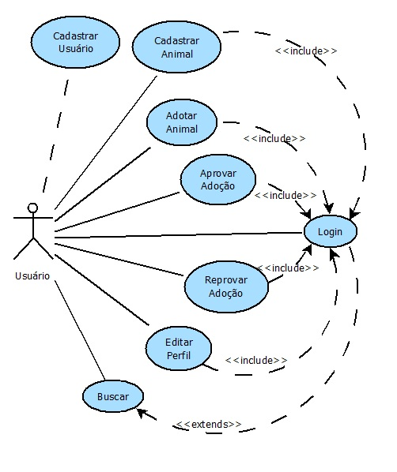

#### 8 - Diagrama de Classes

#### 

#### 9 - Diagramas de Sequências

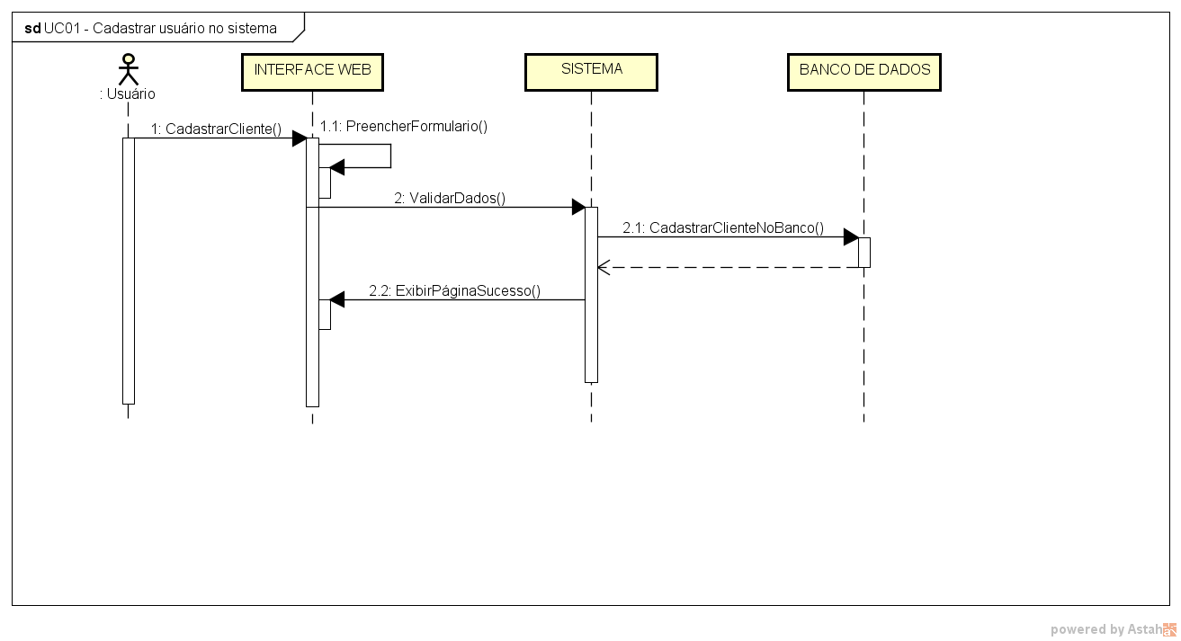

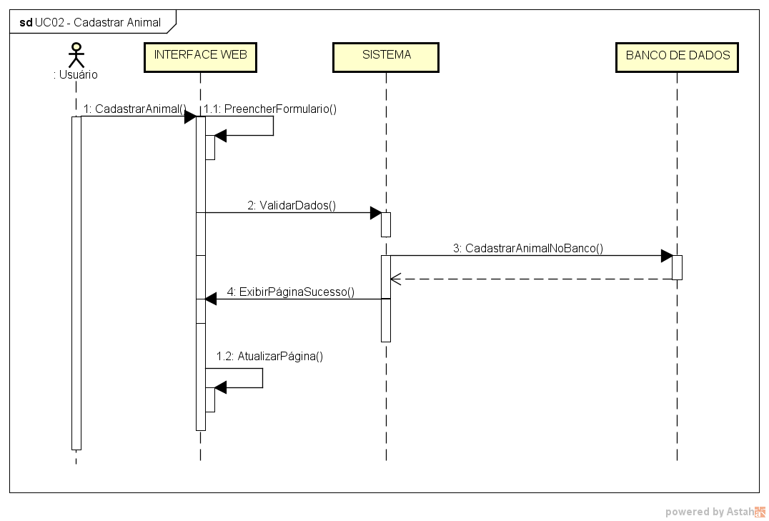

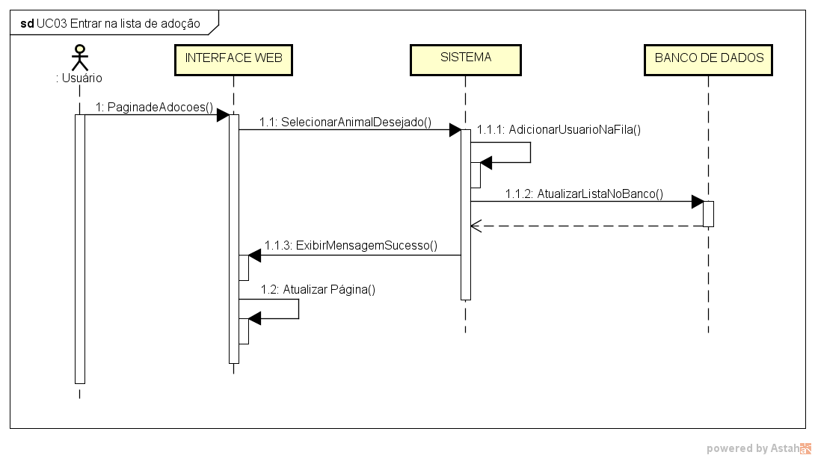

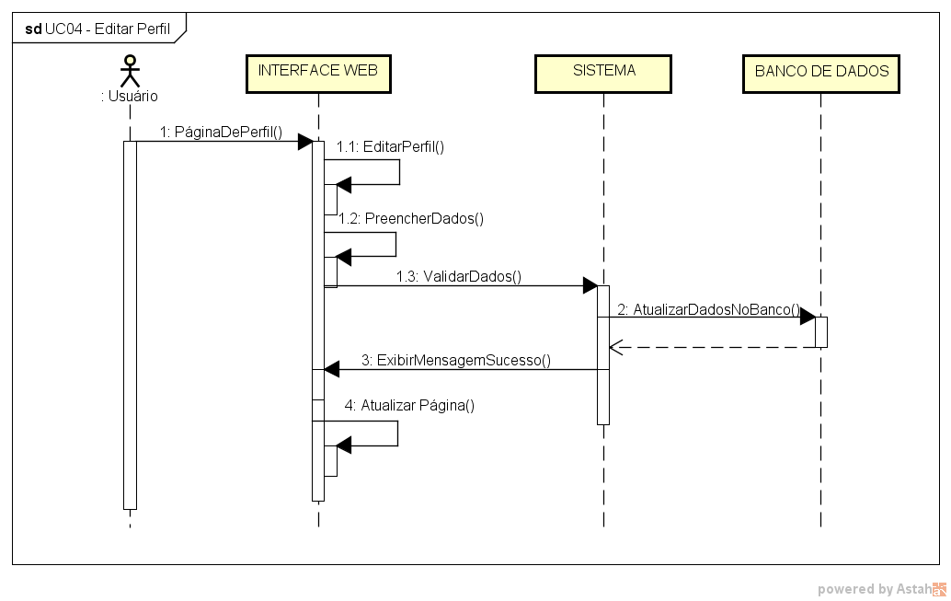

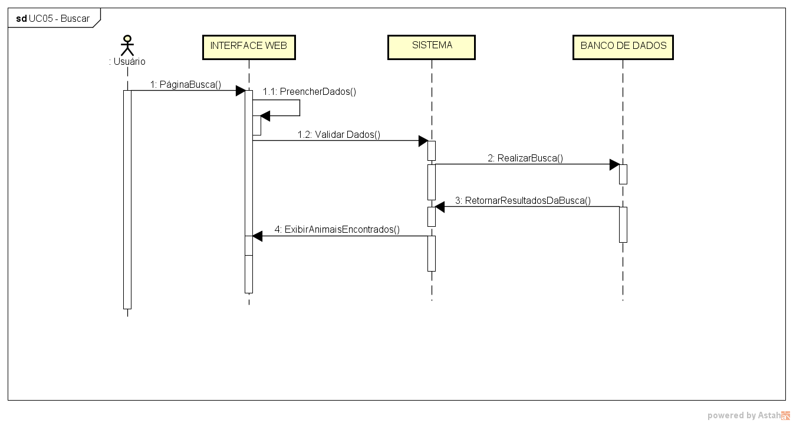

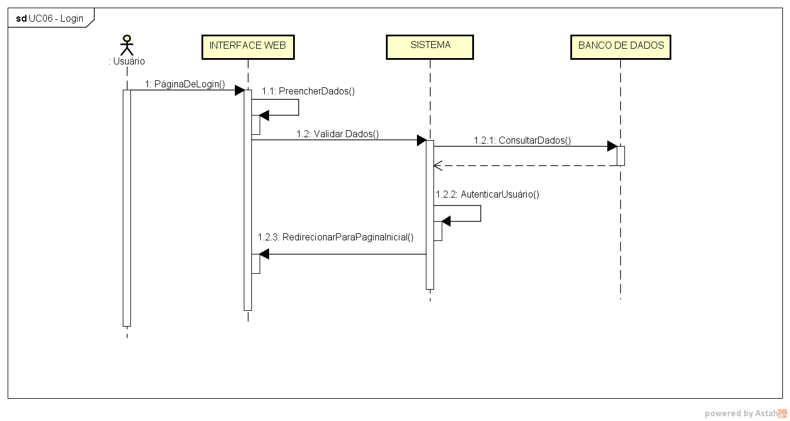

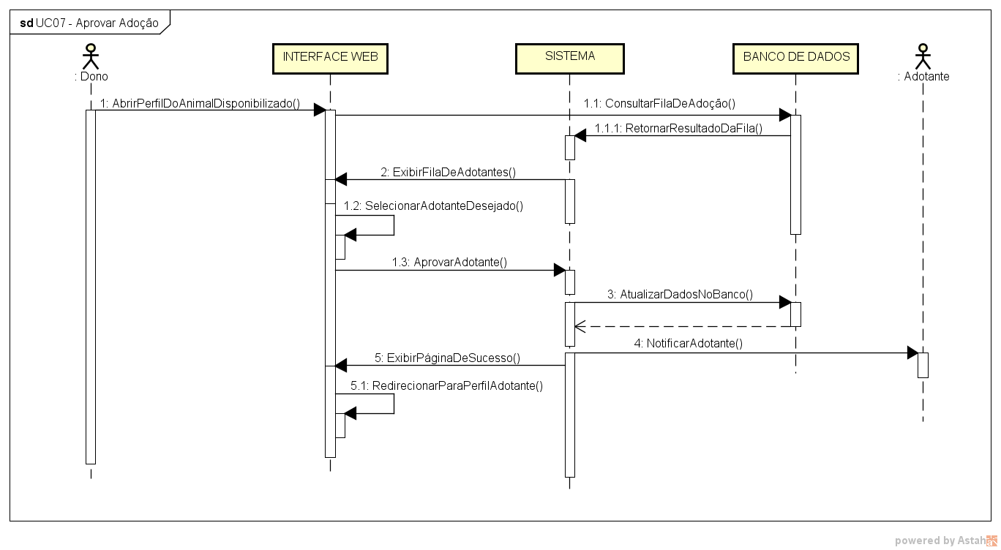

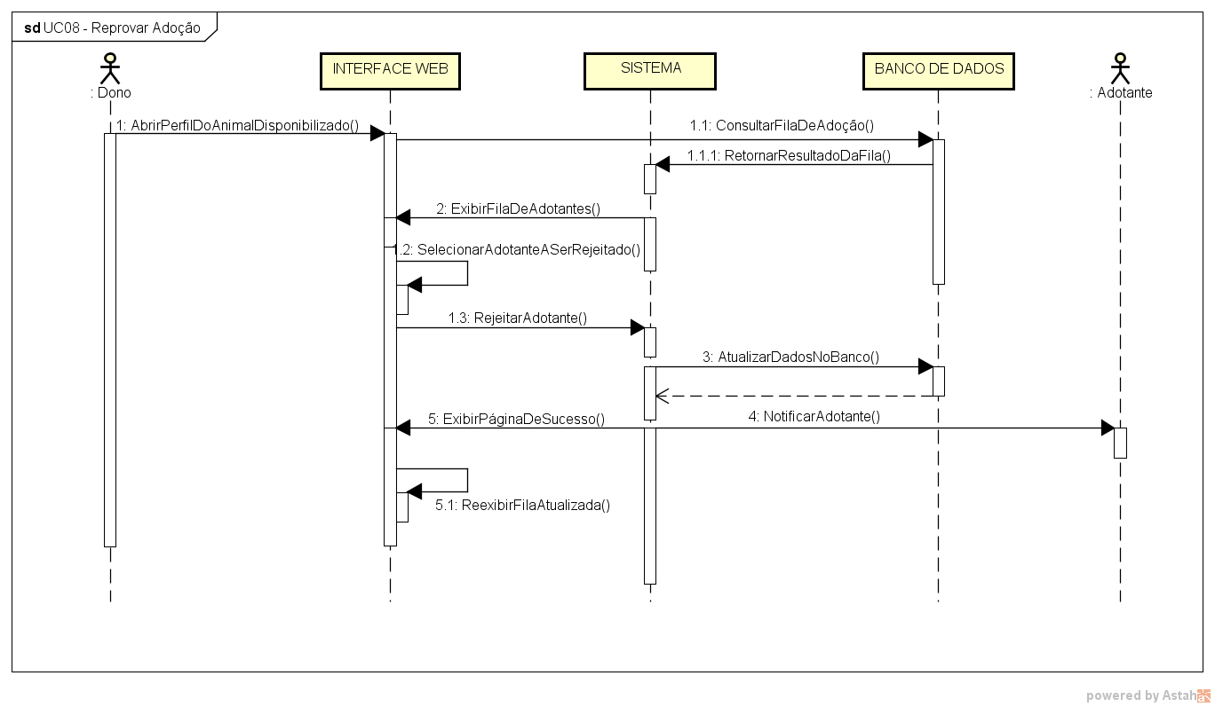

#### 10 - Diagramas de Atividades

#### 

#### AD UC01 - Cadastrar usuário no Sistema.png

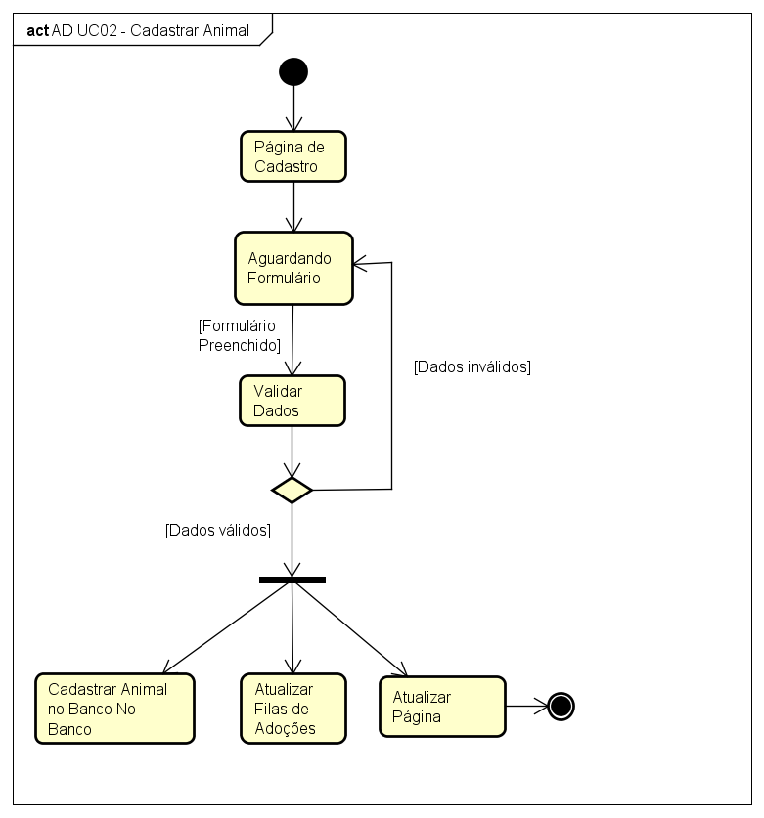

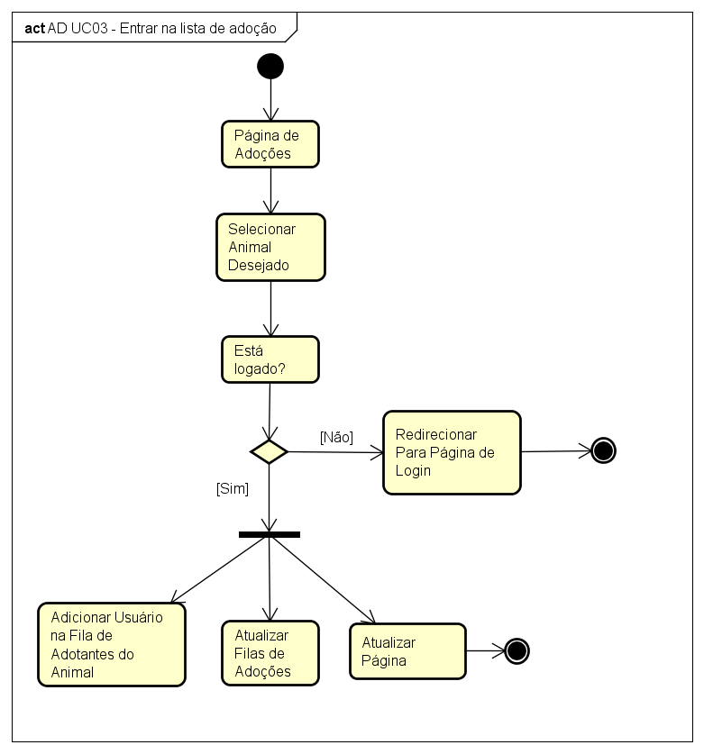

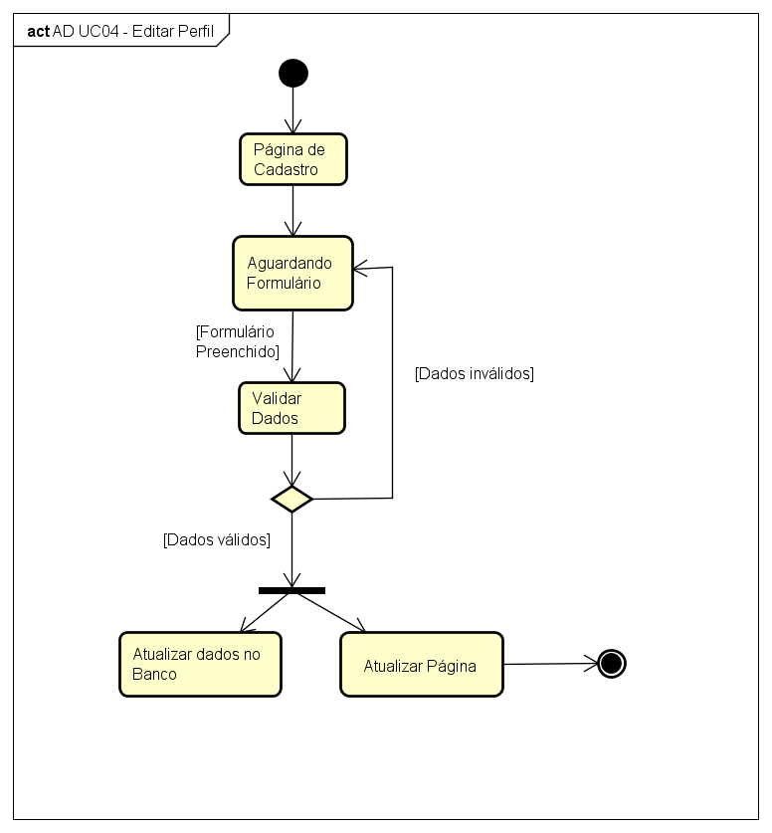

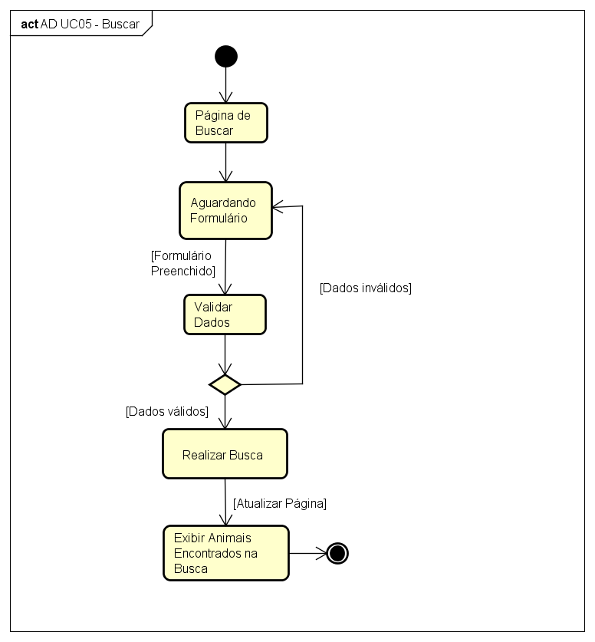

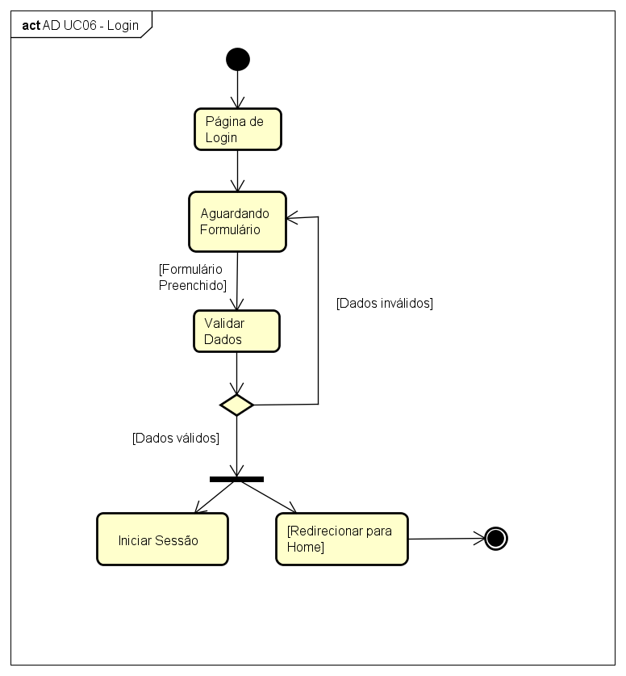

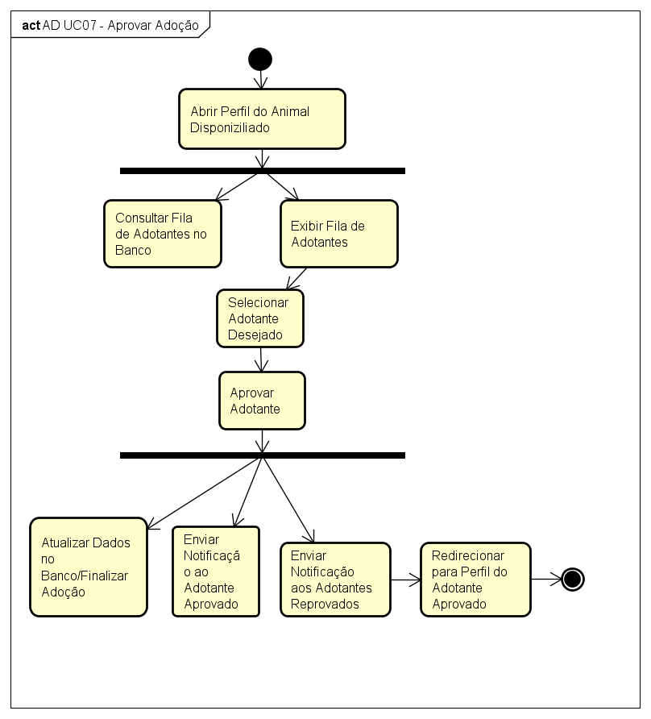

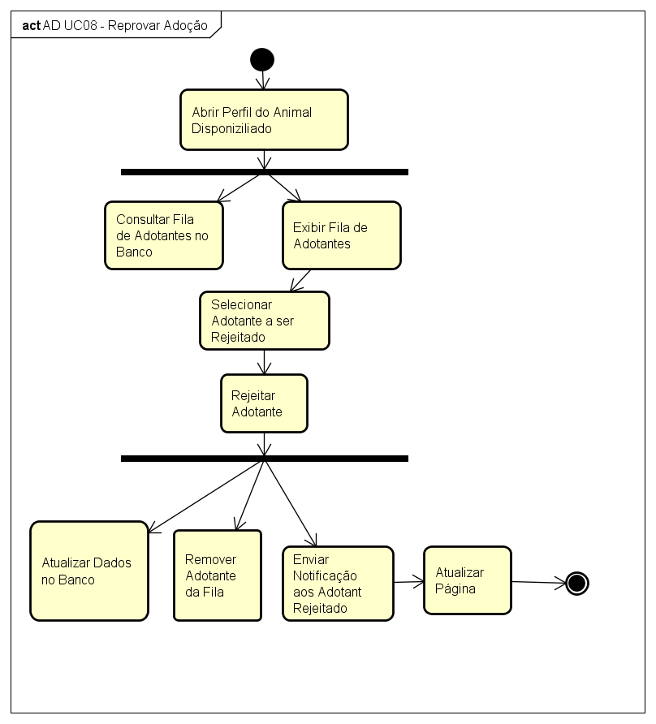

#### 11 - Telas

#### 11.1 - Desktop

* Home
* Tela de Busca

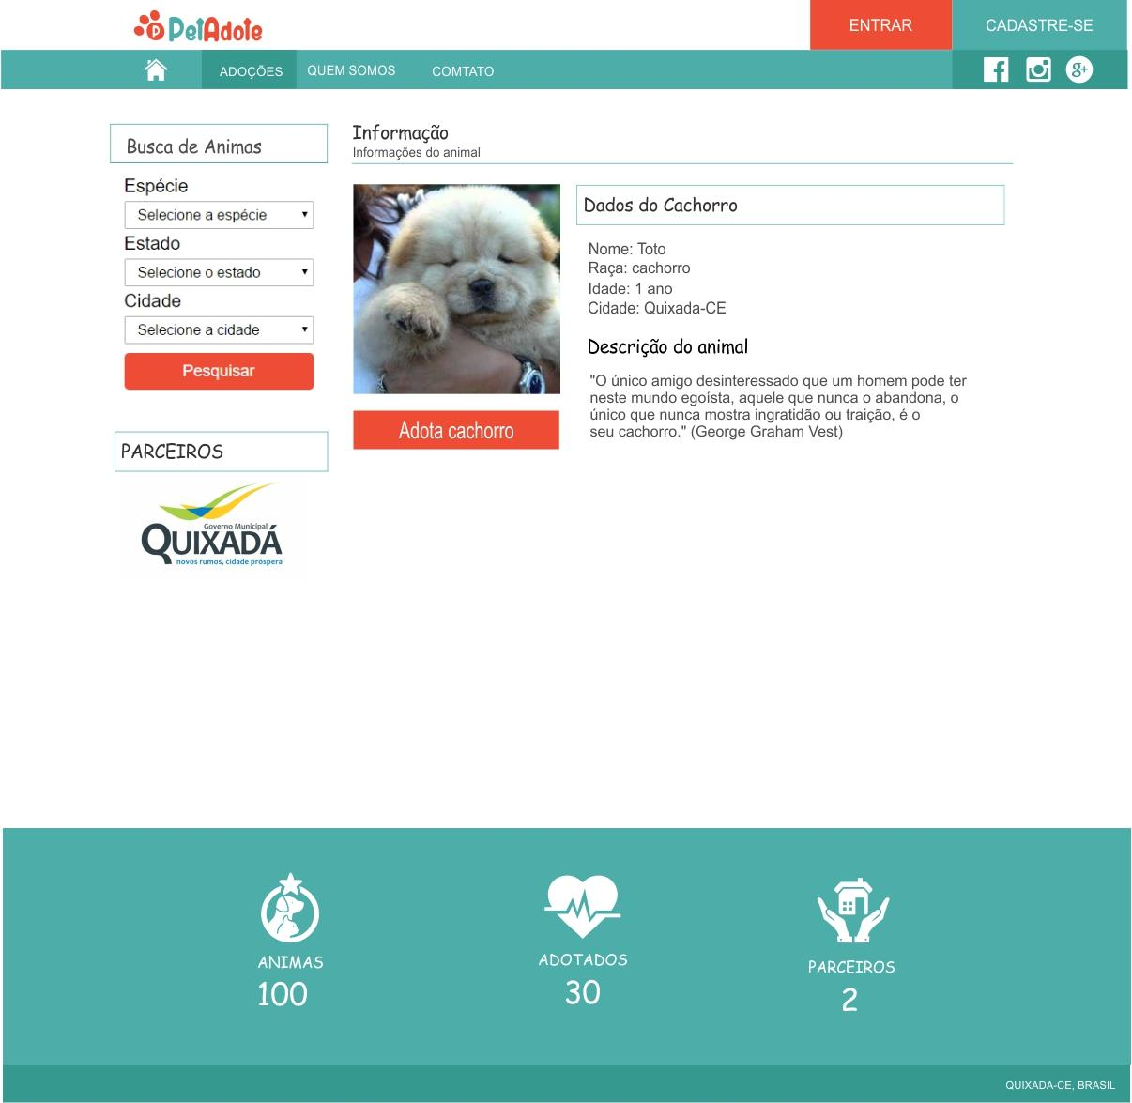

* Quem somos

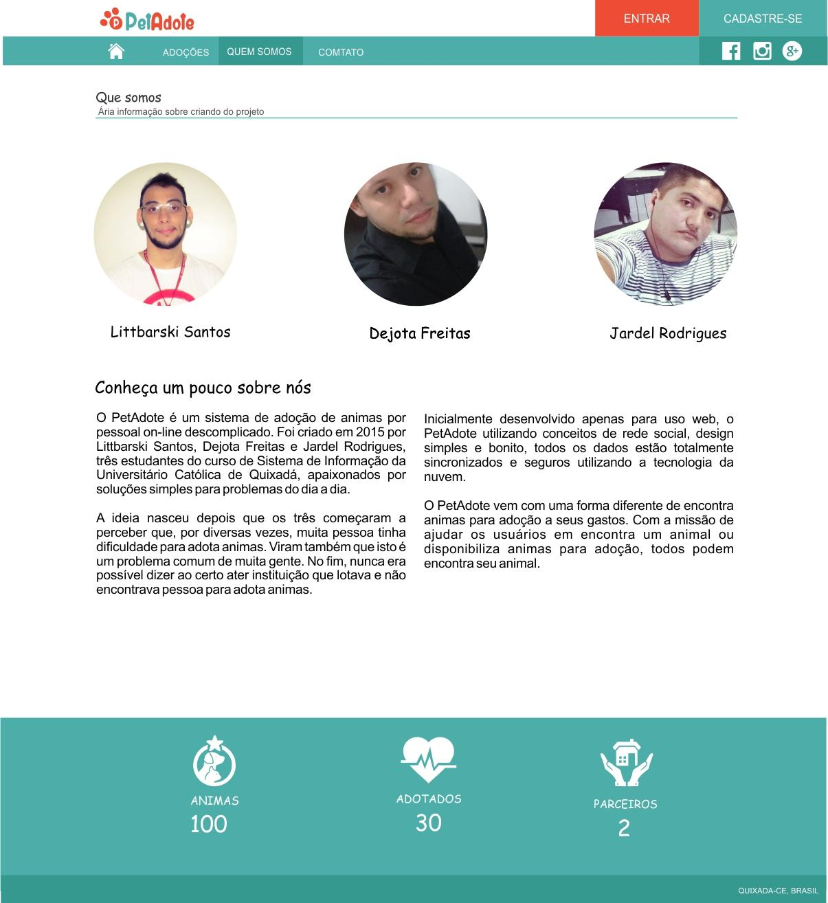

* Tela de Cadastro

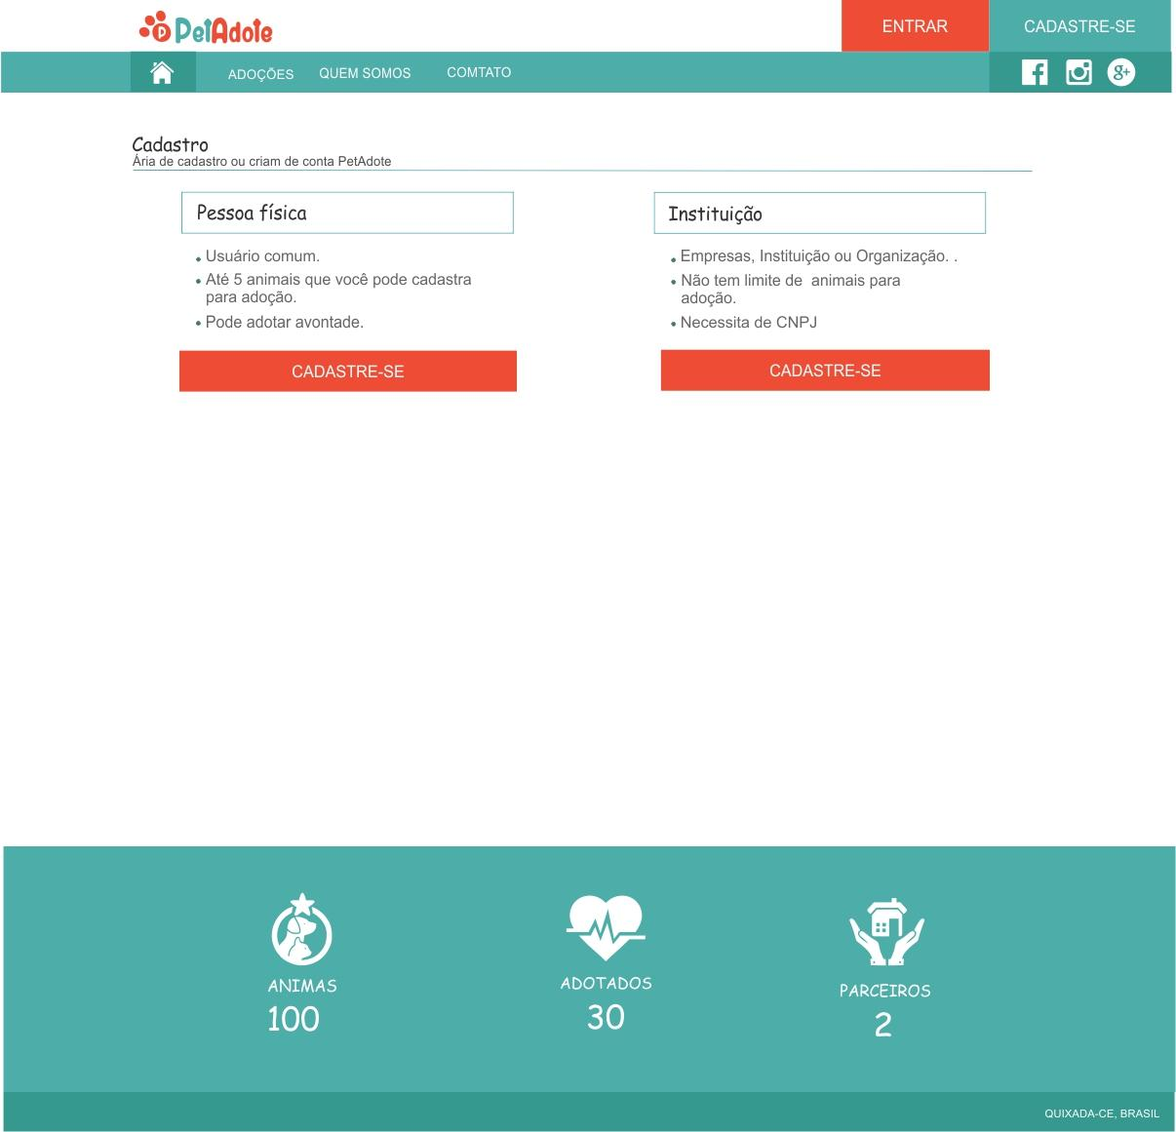

* Formulário de Cadastro

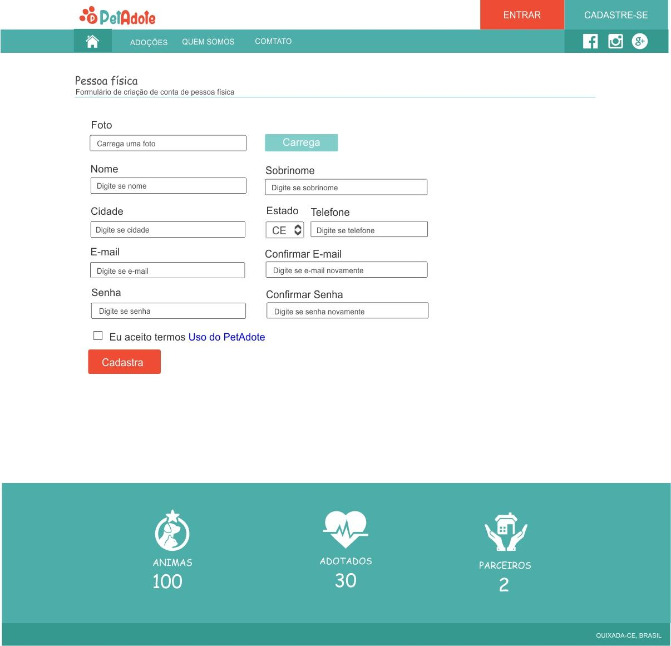

* Página de Login

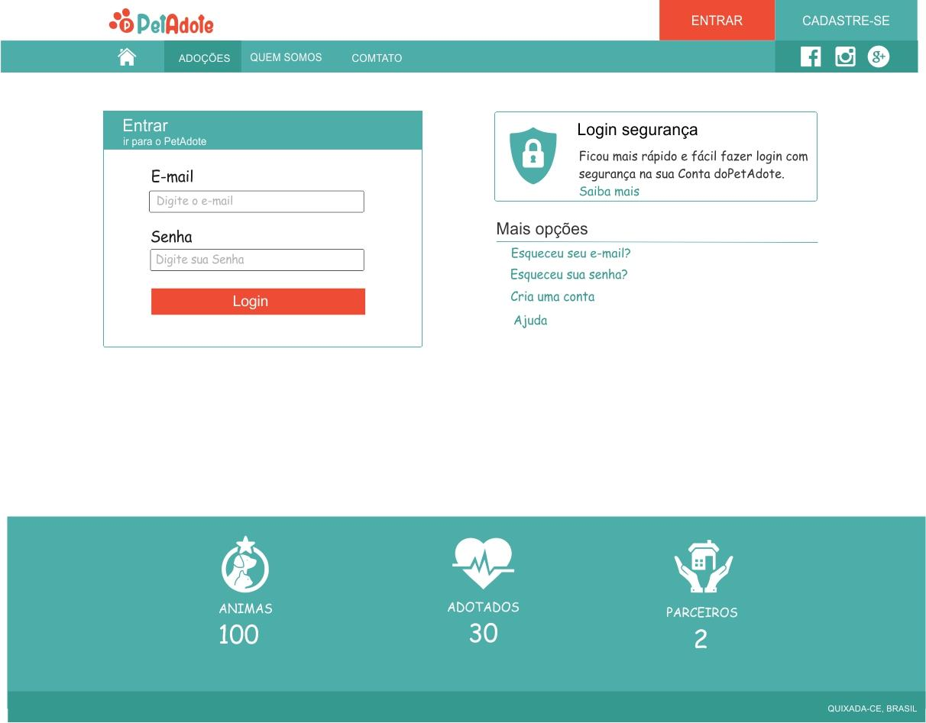

* Home (Logado)

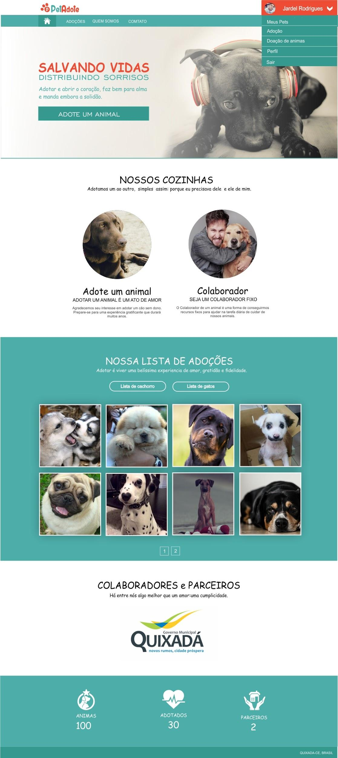

* Área Administrativa - Editar Perfil

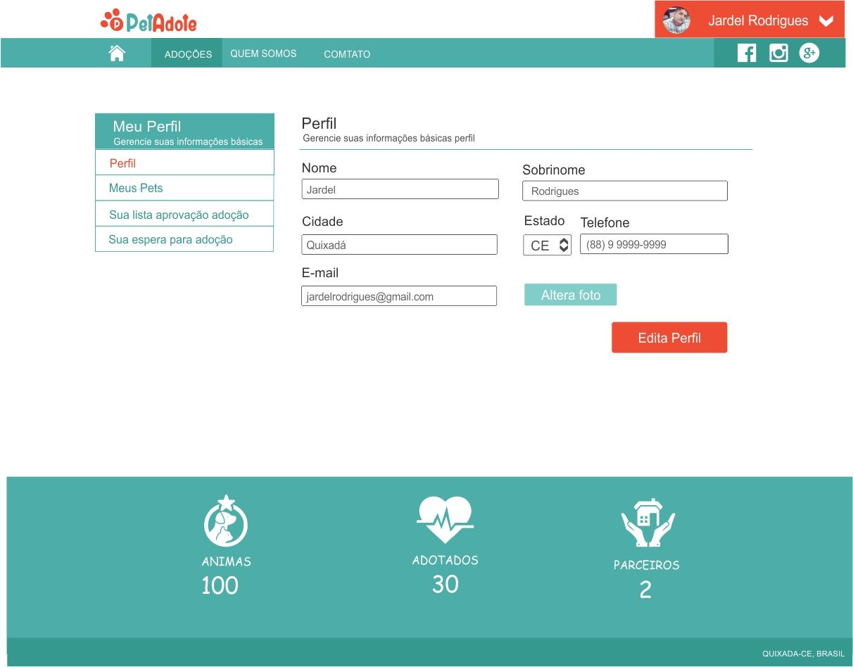

* Área Administrativa - Adicionar PET para Adoção

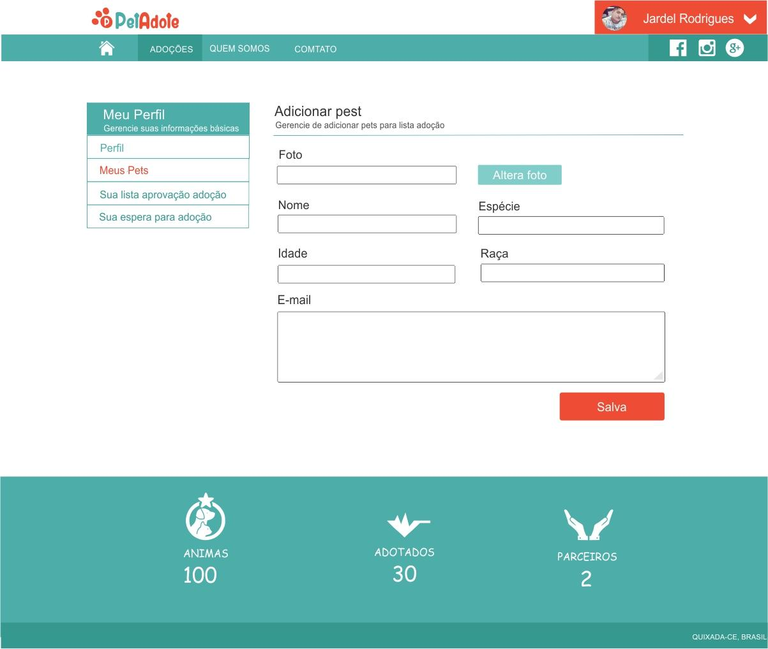

* Área Administrativa - Lista de Adoções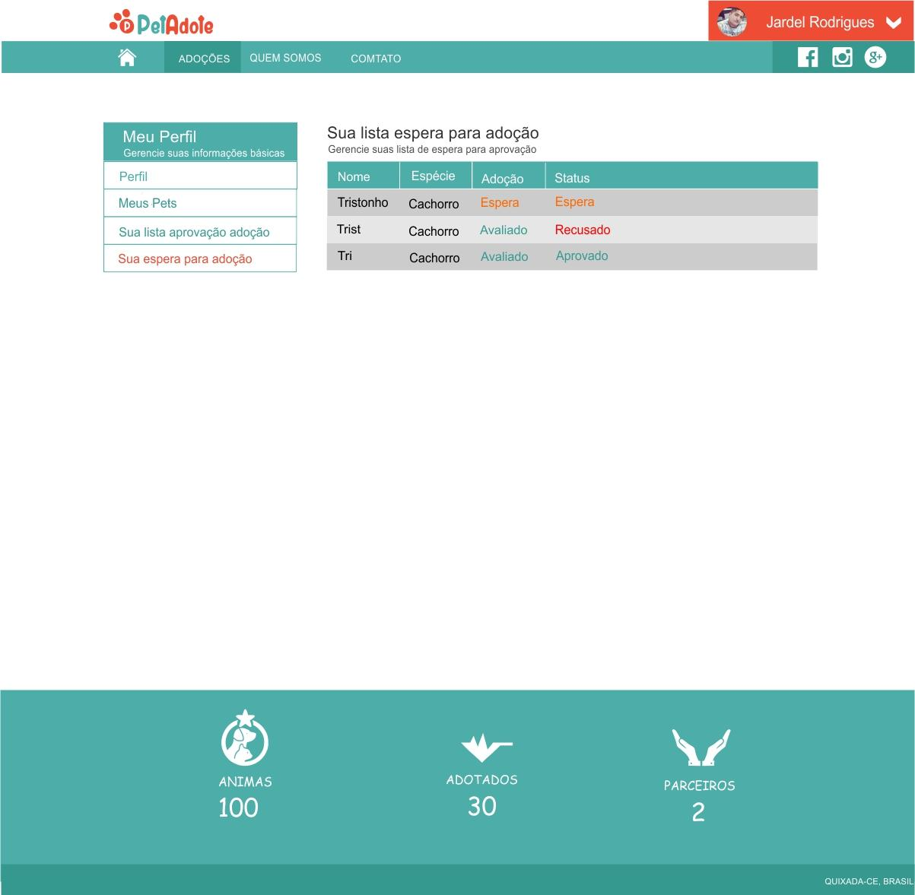

#### 11.2 - Mobile

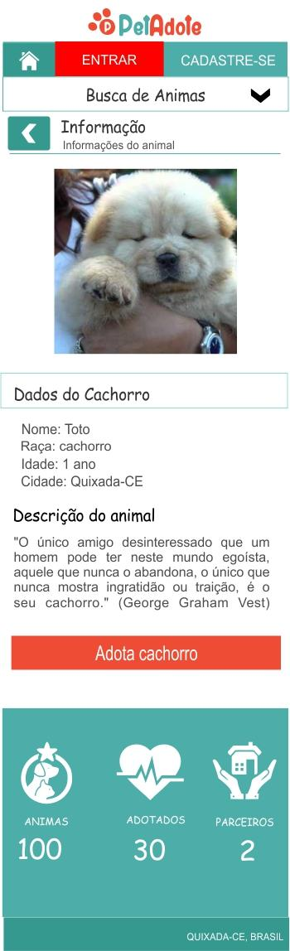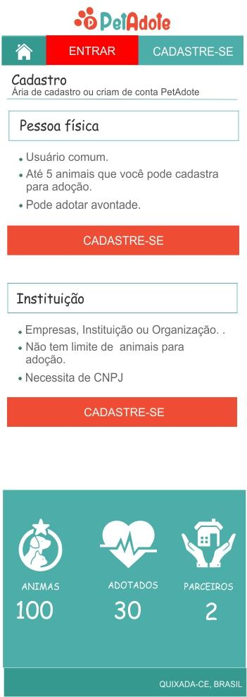

#### 

#### 

#### 

#### 

#### 

#### 

#### 

#### 

#### 

#### 

#### 

#### 

#### 

#### 

#### 

#### 

#### 

#### 

#### 

#### 

#### 

#### 

#### 

#### 

#### 

#### 

#### 

#### 12 - Aprovação

_______________________________________________________ ___/___/___

Cliente

PetAdote

_______________________________________________________ ___/___/___

Gerente do Projeto

Antonio Jardel Rodrigues da Silva

#### 13 - Fontes

**Revista Central - JAN/17:** <http://revistacentral.com.br/animais-sao-retirados-do-centro-de-zoonoses-de-quixada-e-grupos-de-protecao-se-dizem-preocupados/>

**Revista Central - JAN/17:** [http://revistacentral.com.br/apaq-de-quixada-faz-campanha-para-populacao-adotar-cacho](http://revistacentral.com.br/apaq-de-quixada-faz-campanha-para-populacao-adotar-cachorros-abandonados-no-ccz/)[rros-abandonados-no-ccz/](http://revistacentral.com.br/apaq-de-quixada-faz-campanha-para-populacao-adotar-cachorros-abandonados-no-ccz/)

**Revista Central - FEV/17:**

<http://revistacentral.com.br/polemica-grupo-4-patas-denuncia-maus-tratos-aos-cachorros-no-ccz-de-quixada-diretor-nega/>